**ATAK Sada proti klíšťatům a komárům**

**Č. j. k uvedení biocidního výrobku na trh: MZDR 63390/2014/SOZ.**

Dvousložkový insekticidní přípravek ve formě koncentrátu zahuštěné emulze pro ředění vodou

k hubení klíšťat a komárů při plošných aplikacích ve venkovních prostorách.

**OBSAHUJE:**

- **Insekticidní přípravek** ve formě koncentrátu zahuštěné emulze pro ředění vodou k postřiku, s názvem **ATAK Sada proti klíšťatům a komárům** (biocidní insekticid - sk. 18), obsahující biologicky účinnou látku: 200 g **permethrin** m-fenoxybenzyl-[3-(2,2-dichlorvinyl)-2-dimethylcyklopropankarbamátv 1 litru přípravku.

**POZOR!**

Přípravek obsahuje nebezpečnou látku m-fenoxybenzyl-[3-(2,2-dichlorvinyl)-2-dimethylcyklopropankarbamát

Může ohrozit zdraví při požití, nadýchání a styku s pokožkou a sliznicemi!

- **Adjuvant** (pomocný přípravek neobsahující pesticidy) s názvem **Grassfil** obsahující min. 85 % polyterpenové pryskyřice. Přípravek používejte jen podle návodu!

**Směs složek** účinkuje kontaktně a požerově na klíšťata a komáry, a současně vykazuje silný repelentní účinek - také na užitečný hmyz.

**Přísada adjuvantu** zamezuje rychlému splachování insekticidního přípravku z ošetřených ploch, což zajišťuje prodloužený účinek přípravku.

**URČENÍ:**

Insekticidní přípravek hubí a odpuzuje **klíšťata a komáry při plošných aplikacích (pod stromy a keři zastíněných trávníky, nebo na jiných plochách)** v zahrádkářských koloniích, chatových osadách, okolo domů, na sportovištích, dětských hřištích, apod. Adjuvant vytváří pod vlivem slunečního světla polymerový film umožňující, aby se biologicky aktivní látka (obsažená v insekticidním přípravku) udržovala na ošetřených plochách po delší dobu.

POZOR: Insekticidní přípravek je toxický pro včely! Nepoužívat v blízkosti včelínů. Zákrok provádět v pozdních večerních hodinách nebo brzy ráno. Při zásahu proti klíšťatům a komárům neošetřovat rostliny, které jsou určeny pro konzumaci nebo jako krmivo. Vstup na ošetřené venkovní plochy je možný až po zaschnutí postřiku.

**Časové období potřebné pro biocidní účinek:** s okamžitým účinkem

Insekticidním přípravkem nesmějí být postřikovány žádné potraviny, nádobí na potraviny nebo krmiva.

**DOPORUČENÁ KONCENTRACE, DÁVKOVÁNÍ:**

**Hubení klíšťat a komárů ve venkovním prostředí:**

**metoda postřiku:** zhotovit 1 **%** pracovní roztok pro insekticid i adjuvant (tj. směs, 10 ml insekticidního přípravku ATAK Sada proti klíšťatům a komárům + 10 ml adjuvantu Grassfil, na 1 l vody).

Používat v dávce 1 l pracovního roztoku na 20 m2 plochy.

**ZPŮSOB PROVÁDĚNÍ ZÁKROKU:**

Zákrok muže být proveden pomocí většiny typu postřikovačů používaných pro hubení hmyzu. **Používat hrubší postřik – pro lepší pokryvnost insekticidu**.Vyhýbat se provádění zákroku v deštivých dnech a těsně před očekávanými dešťovými srážkami, které mohou způsobit spláchnutí postřikem nanesené vrstvy přípravku z postříkaných povrchů. Trvanlivost nanesené vrstvy přípravku závisí hlavně na intenzitě slunečního záření.

Při aplikačním postřiku se plocha prochází ideálně dvakrát, a to ve směrech na sebe kolmých. Vzhledem k vývoji škůdců (klíšťat) se doporučuje termín postřiku ideálně **v dubnu (2. polovina dubna), kdy je hlavní výskyt 1. generace klíšťat**, až do konce června. Další postřik se doporučuje **v polovině září** (druhá generace klíšťat).

**PŘÍPRAVA UŽITKOVÉ KAPALINY:**

Určete potřebná množství přípravku a adjuvantu. Obsah láhví dobře protřepejte. Odměřte určená množství přípravku a adjuvantu a nalijte do nádržky postřikovače částečně naplněné vodou. Vše dobře promíchejte. Vyprázdněné obaly třikrát propláchněte a výplachovou vodu vlijte do nádržky postřikovače. Doplňte nádržku vodou do požadovaného objemu a znovu promíchejte do získání jednorodé emulze. Ihned proveďte zákrok.

**DOBA PŮSOBENÍ:**

Přípravek působí po dobu nejméně několika dnů, a to podle kvality provedeného zákroku, druhu postřikovaného povrchu, intenzity slunečného záření, prašnosti apod. Na plochách, na kterých bylo aplikováno vápno, rychle podléhá deaktivaci.

**SKLADOVÁNÍ:**

P102 Uchovávejte mimo dosah dětí.

P233 Uchovávejte obal těsně uzavřený.

P234 Uchovávejte pouze v původním obalu.

P411 Skladujte při teplotě nepřesahující 0 - 30 °C.

Zabraňte promrznutí přípravku.

**UPOZORNĚNÍ:** JE ZAKÁZÁNO VYUŽÍVAT PRÁZDNÉ OBALY OD BIOCIDŮ K JINÝM ÚČELŮM, V TOM TAKÉ NAKLÁDÁNÍ S NIMI JAKO S DRUHOTNÝMI SUROVINAMI.

**PRVNÍ POMOC:**

*Při nadýchání:*

Osobu postiženou kontaminací odstranit z nebezpečné oblasti do dobře větrané místnosti nebo na čerstvý vzduch.

*Při požití:* V případě podezření otravy ihned přivolat lékařskou pomoc.

**UPOZORNĚNÍ!** Osobě v bezvědomí se nesmí podávat nic vnitřně a nesmí se vyvolávat zvracení!

*Při styku s kůží:* V případě polití sundat znečištěný oděv a potřísněnou kůži umýt dobře vodou s mýdlem. Pokud po několika hodinách neodezní typické příznaky jako: svědění, pálení nebo tuhnutí kůže nebo se projeví jiné příznaky, je nutno přivolat lékařskou pomoc.

*Při zasažení očí:* V případě kontaminace očí je ihned promývat proudem vody po dobu několika minut. Přivolat lékařskou pomoc.

**LÉKÁŘSKÁ POMOC:**

V situacích kdy je požadována nebo nutná jiná lékařská pomoc než je obsažená v upozorněních, kontaktujte nejbližší Toxikologické středisko:

**Klinika nemocí z povolání, Na Bojiští 1, 120 00 Praha 2**

Telefonní číslo pro poskytování informací při mimořádných situacích: **+420224919293** nebo **+420224915402**

*Datum výroby*:............ *Obsah netto:*.......... *Doba upotřebitelnosti 3 roky*

*Č. šarže*:......................



**Výrobce:** ASPLANT-SKOTNICCY Sp. J.

43-600 Jaworzno

ul. Chopina 78 A

tel./fax: +48 32 753-09-17, -33, -87;

tel. kom.: +48 609 99 48 48

e-mail: [biuro@asplant.com.pl](mailto:biuro@asplant.com.pl), [www.asplant.com.pl](http://www.asplant.com.pl/)

**Dovozce do ČR:** 

Mgr. Miloš Krejsa

561 63 Nekoř 74

tel./fax: +420465625163

[info@krejsashop.cz](mailto:info@krejsashop.cz)

[www.krejsashop.cz](http://www.krejsashop.cz)

**Distribuce a balení pro ČR**: **AgroBio Opava, s.r.o.**

Arnoštov 192, 747 33 Oldřišov

tel.: +420 553 626 660

www.agrobio.cz

**ATAK Sada proti klíšťatům a komárům**

Insekticidní přípravek ve formě koncentrátu zahuštěné emulze pro ředění vodou k postřiku nebo směsi s adjuvantem.

Obsah biologicky účinné látky: 200 g **permethrin** m-fenoxybenzyl-[3-(2,2-dichlorvinyl)-2-dimethylcyklopropankarbamátv 1 litru přípravku.

**Určení škodlivosti výrobku:**

**Varování**

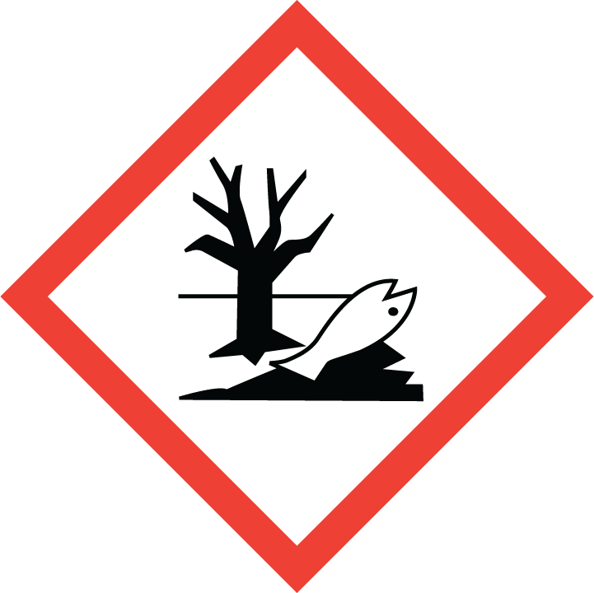

**Určení nebezpečnosti chemických látek:**

H317 Může vyvolat alergickou kožní reakci.

H410 Vysoce toxický pro vodní organismy, s dlouhodobými účinky.

**Pokyny pro bezpečné zacházení s chemickými látkami:**

P101 Je-li nutná lékařská pomoc, mějte po ruce obal nebo štítek výrobku.

P102 Uchovávejte mimo dosah dětí.

P261 Zamezte vdechování prachu/dýmu/plynu/mlhy /par/aerosolů.

P272 Kontaminovaný pracovní oděv neodnášejte z pracoviště.

P273 Zabraňte uvolnění do životního prostředí.

P280 Používejte ochranné rukavice/ochranný oděv/ochranné brýle/obličejový štít.

P302 + P352 PŘI STYKU S KŮŽÍ: Omyjte velkým množstvím vody a mýdla.

P333 + P313 Při podráždění kůže nebo vyrážce: Vyhledejte lékařskou pomoc/ošetření.

P362 Kontaminovaný oděv svlékněte a před opětovným použitím ho vyperte.

P391 Uniklý produkt seberte.

P501 Odstraňte obsah/obal v souladu se zákonem.

**Upozornění: produkt je toxický pro včely.**

**Účinná složka/nebezpečná složka:**

permethrin 200 g/l

**Upozornění**

Výrobce neodpovídá za škody vzniklé na základě neodborného, předpisům neodpovídajícího

skladování a použití přípravku. Při dodržení skladovacích podmínek v originálních nepoškozených obalech je **doba použitelnosti přípravku 3 roky od data výroby.**

**Používejte biocidní přípravky bezpečně! Před použitím si vždy přečtěte údaje na obalu a připojené informace o přípravku!**